新 书 推 荐

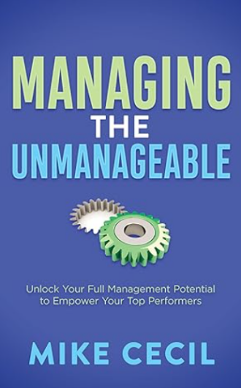
中文书名：《驾驭难以驾驭的事情：释放管理潜能，激励顶尖人才》
英文书名：Managing the Unmanageable: Unlock Your Full Management Potential to Empower Your Top Performers
作 者：Mike Cecil
出 版 社：Morgan James Publishing
代理公司：Waterside/ANA/Jessica Wu
页 数：146页
出版时间：2024年5月
代理地区：中国大陆、台湾
审读资料：电子稿
类 型：职场励志

内容简介：

通过认识和了解那些摆脱传统束缚的顶尖表现者的独特品质，《驾驭难以驾驭的事情》赋予现任和有抱负的管理者解锁团队全部潜能的力量。

该书主张的管理风格，即以最高尊严、尊重和自主权对待个人——这种方法不仅促进了员工的个人成长，也培养了坚定不移的忠诚。本书通过解决管理者跨行业普遍面临的一个挑战来提供有效管理的新视角：如何充分利用那些拒绝被严格的规则和限制所束缚的杰出员工的全部潜能。

迈克·塞西尔在建筑行业从业了42年，他总结了漫长职业生涯中的经验教训，他遇到了各种各样的管理者——成功的和不成功的。他提供了引人入胜的轶事、实用建议和深思熟虑的策略，为管理专业人士提供了必要的工具，使他们能够释放团队的全部潜能。通过学习本书中概述的原则，管理者将能够营造一个让顶尖表现者蓬勃发展的环境，从而提高生产力和员工满意度，并为个人和组织的长期成功打下基础。

作者简介：

迈克·塞西尔（Mike Cecil）是一位经验丰富的建筑行业专业人士，拥有42年的经验。作为一名持有多州执照的主管管道工、主管燃气安装工、主管暖通空调工、主管电工和总包工程师，迈克成功地执行了美国国内外的项目。在他漫长的职业生涯中，他曾与各类管理者合作，借助自己丰富的知识，为有效管理那些在没有过多规则和限制的情况下能够自由发展高绩效的个人提供了实用的、经得起考验的指导。迈克目前居住在马里兰州的洛西安。

感谢您的阅读！
请将反馈信息发至：版权负责人
Email：Rights@nurnberg.com.cn
安德鲁·纳伯格联合国际有限公司北京代表处
北京市海淀区中关村大街甲59号中国人民大学文化大厦1705室, 邮编：100872
电话：010-82504106, 传真：010-82504200
公司网址：http://www.nurnberg.com.cn
书目下载：http://www.nurnberg.com.cn/booklist_zh/list.aspx
书讯浏览：http://www.nurnberg.com.cn/book/book.aspx
视频推荐：http://www.nurnberg.com.cn/video/video.aspx
豆瓣小站：http://site.douban.com/110577/
新浪微博：安德鲁纳伯格公司的微博_微博 (weibo.com)
微信订阅号：ANABJ2002

